**ELS NÚMEROS DECIMALS**

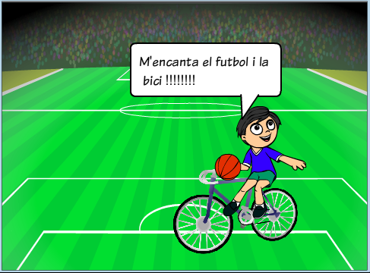

El Xavi és un noi de primer d’ESO molt tranquil i intel·ligent però que de vegades es distreu amb els companys i es despista una mica. A en Xavi li agrada molt el futbol i anar en bicicleta de gran voldria ser una gran figura com en Mesi o en Xavi, qui sap potser d’aquí uns anys se’n parlarà d’ell i tots els de la classe de diversitat de primer d’ESO del curs 2010-2011 esperarem a la sortida de l’estadi per demanar-li un autògraf esperant que se’n recordi de nosaltres.

Un dia en Xavi va anar a fer una excursió pel Delta del Llobregat en bicicleta amb els seus amics ja que feia un dia molt maco de primavera. Van voler sortir del camí establert per explorar una mica i al cap d’una estona es van adonar que no sabien on estaven. Ben aviat es van trobar un noi que feia fúting i li van demanar per tornar al centre de la ciutat, aquell noi els va indicar el camí i els va dir que tenien mig kilòmetre de camí. -Ah! Mig kilòmetre, això és una fracció ( ½), va dir en Xavi!!!

Es van posar en marxa i al cap de res van trobar un cartell que deia: Centre ciutat 0,5 kilòmetres. Caram!! Va dir en Xavi, sembla que mig kilòmetre és el mateix que 0,5 kilòmetres!!! L’amic que l’acompanyava va dir:- Què encara no has estudiat els nombres decimals!!!, es clar que mig kilòmetre és 0,5 kilòmetres.

TEORIA

Els números decimals no són més que una forma diferent d’expressar les fraccions.

Fracció: 4/5

Número decimal: 4:5=0,8

Es llegeix: 8 dècims o 80 centèsims, o 800 mil·lèsims ...

Fracció equivalent: 8/10, 80/100, 800/1000

Perquè una fracció es converteixi en decimal es fa el quocient entre el numerador i el denominador.

EXERCICIS:

1- Escriu per a cada una d’aquestes frases una fracció decimal i el número decimal que la representa.

1. Quatre de cada deu joves practica algun espor habitualment.
2. Només 25 de cada 100 estudiants que comencen a la Universitat acaben els estudis en el curs que els hi correspon.
3. La Marató va ser molt dura. Dels dos mil corredors que van sortir només 324 van arribar a la meta.
4. L’examen ha sigut molt fàcil. De cada 10 estudiants només n’ha suspés un.

2-

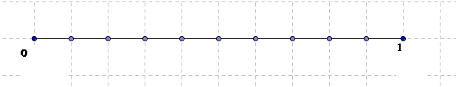

Representa en la recta els nombres: 0,1; 0,5; 0,75; 0,90; 0,38; 0,27; 0,48

3- Troba un nombre decimal que estigui entre:

a) 0,4 i 0,45

b) 0,6 i 0,8

c) 0,75 i 0,8

3-

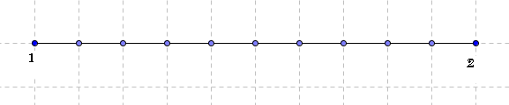

Representa a la recta els nombres:

1,2; 1,5; 1,9; 1,85; 0,42; 1,125 i 1,375

4- Troba l valor decimal de les següents fraccions:



; ;  ;  ; ; ; ; ; ; ; ; ; ; ;

; ; ; ; 

Indica quines fraccions donen lloc a decimals exactes i quines a decimals periòdics.

5- Fes les següents operacions:

23,64+17,125=

76,058+34,15=

0,42+8,5=

4,025-3,5=

16,8-3,42=

15,42-7,874=

12,456-3,2907=

0,234+4,564=

1,23+5,456+2,435+1,345=

6- Completa els espais buits:

0,49 + ___ = 0,5

0,75 - ___ = 0,7

0,64 - ___ = 0,04

0,49 + ___ = 1

0,75 - ___ = 0,5

0,48 + ___ = 0,6

7- Calcula:

3,8 x 1000 =

4,25 x 10 =

0,98 x 100 =

160 x 10000 =

2,4567 x 100 =

2,456 x 100 =

3,8 : 1000 =

4,25 : 10 =

0,98 : 100 =

160 : 10000 =

2,4567 : 100 =

2,456 : 100 =

8- Ordena de menor a major els següents números: 63,05 - 6,305 - 630,5 - 0,6305 - 0,635 - 0,065

9- Efectua les següents operacions:

2,373 + 25,32 - 7,2 =

235,6 – 3,7 =

53,8 : 10 =

0,925 : 100 =

1093,5 x ( 5,67 +4,33 ) =

10- La Camila ha pagat 107,10€ per tres camises iguals i una faldilla. Si la faldilla li ha costat 29,70€. Quant li ha costat cad camisa?

11- L’Ivan vol comprar 3 CD’s que costen el mateix cada un. Té 32,94€ i li falten 12 cèntims. Quant costa cada disc?

12- El passadis del meu IES mesura 15,25m. He recorregut 8,65m. Quants passos hauré de donar per recórrer el que falta si en cada pas avanço 0,6m?

13-Un venedor de premsa ha venut 10 paquets de 50 diaris cada un i ha recaptat en total 475 euros. Quin era el preu de cada diari?

14- La Camila ha tallat una cinta vermella de 4,35m en 5 trossos iguals i una altra de verda de 5,58 metres en sis trossos iguals. Quins trossos són més grans els de la cinta vermella o els de la cinta verda? Quant més?